TMSP深港工程师训练营第二期
本期主题：Engineer's Soft Skills
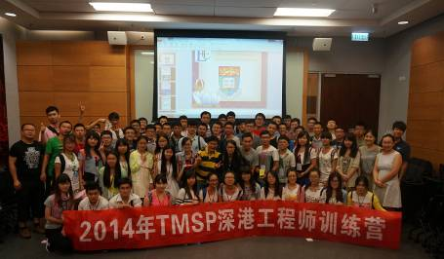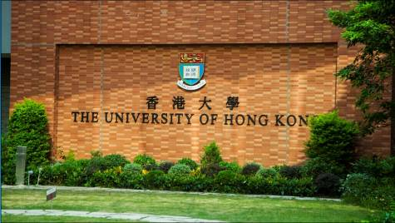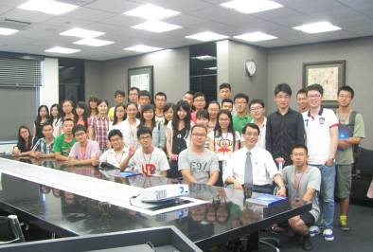
【项目简介】
TMSP（Top Mainland Students Program）大学生深港工程师训练营旨在为中国大陆地区未来顶尖的工程师们打造一个学习交流的平台。通过对学生进行国际前沿的工程师技能培训，推进中国工程教育的发展，培养在激烈的国际竞争中具有卓越远见和国际视野的优秀工程师。
【项目特色】
1、世界一流名校香港大学老师亲自授课，体验香港大学的教学模式、学习世界先进的工程相关知识。
2、参观香港行业领导企业，与企业高层领导面对面交流，提前进入未来的国际职业规划之路。
3、与香港大学硕士生、博士生面对面交流，为进入名校深造打下良好基础。
【授课内容】
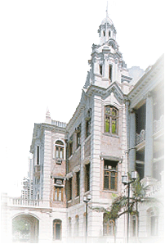
授课内容涉及创新技能、决策技能、多思维分析技能、解决实际问题技能、谈判技能等众多知识的学习和探讨，通过小组讨论、团队竞赛、情景模拟、真实案例分析等学习形式，解决学生在自身学习和未来工作中面临的实际问题。
【项目时间、地点】
2015年1月26日-2015年2月1日
深圳、香港
【参加对象】
全国高校理工类全日制大一至大四本科学生
【报名截止时间】
2014年12月30日
【学习费用】
4580元/人
注：费用包含学费、深港两地交通费、住宿费、餐费、保险费、旅游景点门票费用
【联系方式】
联系人：吕老师
电话：0755-26719644 邮箱：lvb@tsinghua-sz.org
地 址：深圳市南山区科技园南区高新南七道19号深圳清华大学研究院A506

【行程安排】

日期 | 行 程 内 容 | 地点
D1  1月26日 | 集合报到，入住深圳酒店 | 深圳
D2  1月27日 | 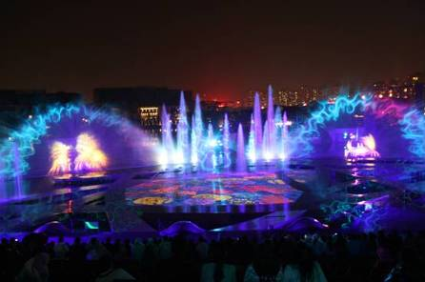  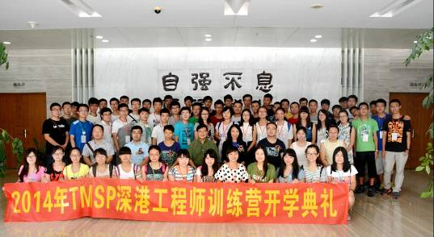  开班典礼  课程《 Engineer's soft skills 》  参观深圳清华大学研究院——全国首家“产学研资一体化高端教育平台”  晚上乘车前往欢乐海岸，观看全球第三水秀剧场演出 | 深圳
D3  1月28日 | 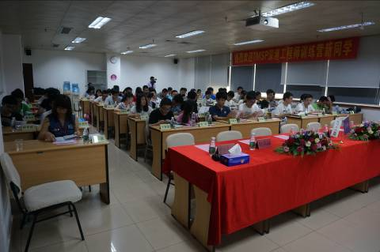  《 Engineer's soft skills 》课程  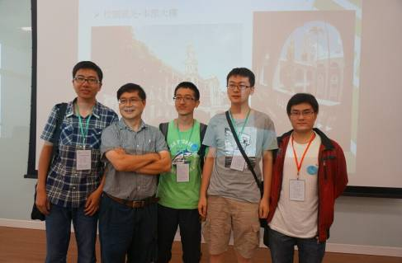 | 深圳
D4  1月29日 | 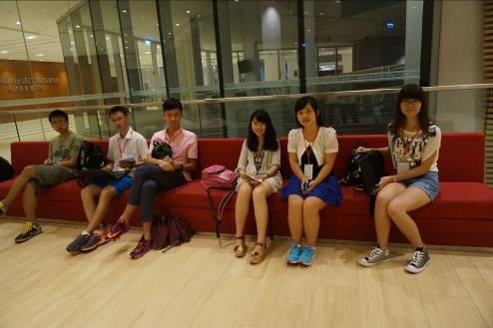  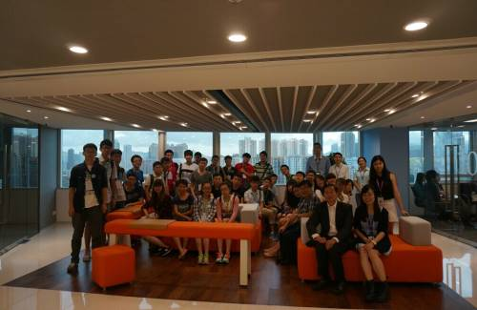  《 Engineer's soft skills 》课程 晚上小组讨论，准备presentation | 深圳
D5  1月30日 | 上午《如何获得香港大学青睐-香港大学硕士、博士座谈》  下午《香港就业之路-资深工程师介绍香港工程师学会》  参观亚洲最美校园香港大学、参观香港大学实验室  晚上前往香港岛之巅太平山，欣赏香港岛华丽夜景，参观汇聚巨星名人的香港杜莎夫人蜡像馆。  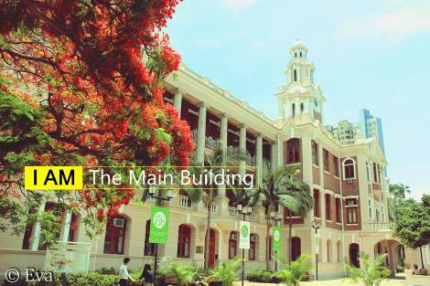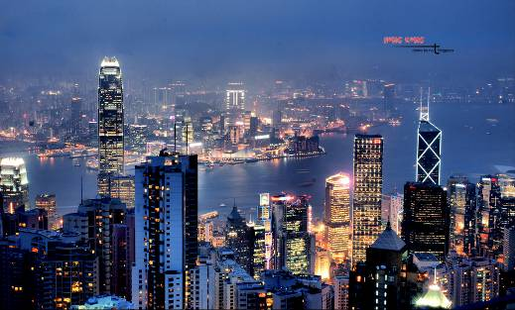 | 香港
D6  1月31日 | 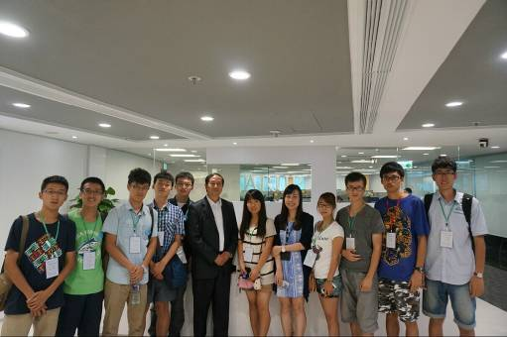  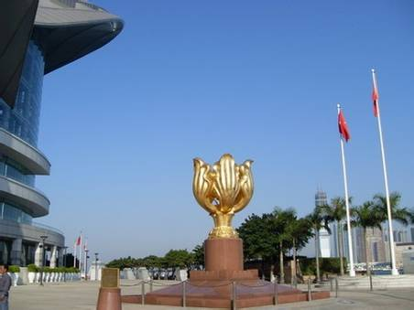  上午香港行业领导企业参观。  了解企业的管理理念，与企业高层管理人员面对面交谈，提前走进未来的国际职业规划之路。 下午乘车前往尖沙咀星光大道，欣赏维多利亚港、参观香港太空馆、香港艺术馆、香港文化中心、金紫荆广场、全香港最大的购物商场海港城。 | 香港
D7  2月1日 | 上午在香港大学进行《Presentation of Project》  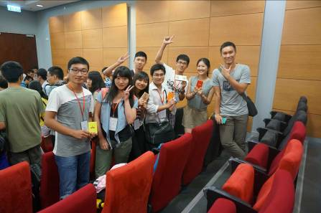  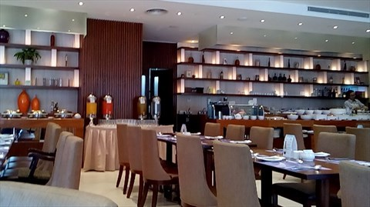  中午自助午餐，体验香港中西美食文化特色 下午乘车返回深圳，结束行程 | 香港、深圳

